Absender:
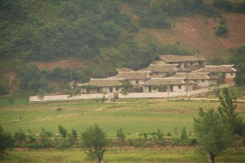

Seine Exzellenz Kim Jong-un
via Botschaft der Demokratischen
Volksrepublik Korea
Glinkastraße 5-7
10117 Berlin

Datum:__________________

Exzellenz,
ich wende mich wegen des südkoreanischen Staatsbürgers Kim Jung-wook an Sie. Er wurde am 8. Oktober 2013 auf Ihrem Staatsgebiet festgenommen, und am 30. Mai 2014 zu lebenslanger Haft in einem Arbeitslager verurteilt. Der Christ lebte in China und wurde unter falschen Angaben nach Korea gelockt. Die Vorwürfe in der Urteilsbegründung, darunter zum Beispiel Spionage, entbehren jeglicher Grundlage. Die Arbeitsgruppe des UN-Menschenrechtsrats zu willkürlichen Inhaftierungen forderte zuletzt am 13. März 2025 die sofortige Freilassung Kim Jung-wooks. Dieser Forderung schließe ich mich an.

Bitte, lassen Sie Kim Jung-wook in seine Heimat ausreisen.

Hochachtungsvoll

